Projekte speichern und teilen

Lokal auf dem Computer
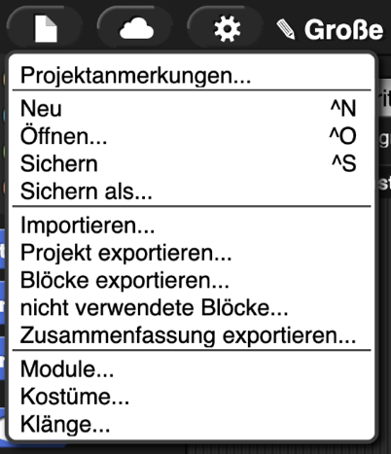
Projekte können lokal auf dem Computer als Dateien im XML-Format gespeichert werden. Klickt man im Dateimenü auf „Sichern als…“, öffnet sich ein Dialogfenster, in dem der Speicherort (Computer) und Name (Große Gesten) des Projekts gewählt werden können. „Sichern“ speichert das Projekt im Downloads Ordner des Browsers. Über Dateimenü -> „Importieren…“ oder „Öffnen…“ können lokal gespeicherte Projekte wieder in Snap! geladen werden.

In der Snap! Cloud
Um Projekte in der Snap! Cloud speichern zu können, muss ein Konto angelegt werden. Dies ist auf der Snap! Website oben rechts über „Sign up“ möglich. Alternativ kann ein Konto auch direkt aus dem Snap! Editor erstellt werden.
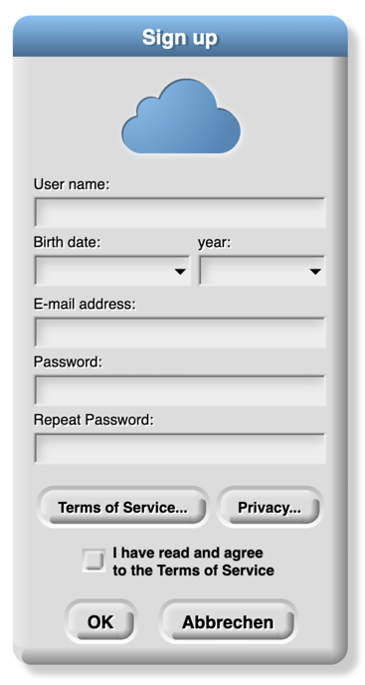
Klickt man auf das Cloud-Menü und wählt „Benutzerkonto einrichten…“, öffnet sich der Sign-up Dialog, in den die passenden Daten eingetragen werden können.
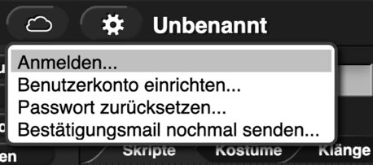
Das Geburtsdatum wird erfragt, da unter 16 Jährige sich mit der
E-Mail Adresse einer Erziehungsberechtigten Person anmelden müssen.
Die Nutzungsbedingungen und die Privatsphäre-Vereinbarung können hier nachgelesen werden (Englisch):
https://snap.berkeley.edu/tos
https://snap.berkeley.edu/privacy

Das Snap! Cloud Konto wird durch Klicken auf „OK“ angelegt und muss nun noch aktiviert werden. Das funktioniert entweder über den Aktivierungslink, der an die angegebene E-Mail-Adresse versandt wurde, oder indem ein Projekt in diesem Konto gespeichert wird.
Weitere Funktionalitäten zur Verwaltung des Kontos, z.B. Zurücksetzen des Passworts, sind ebenfalls von der Snap! Webseite oder über das Cloud Menü aus dem Editor möglich.
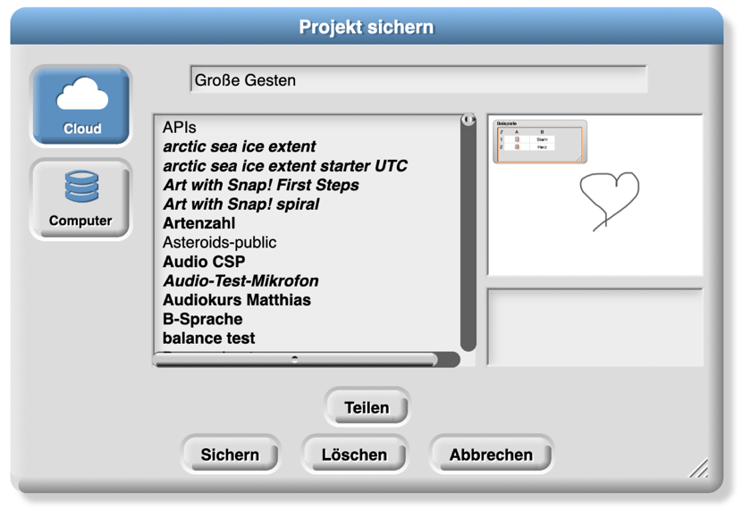
Momentan werden Gruppen-Anmeldungen nicht unterstützt, d.h. Konten müssen für alle Sschüler*innen einzeln erstellt werden.
Das Sichern der Projekte verläuft wie beim lokalen Speichern. Über Dateimenü -> „Sichern als…“ öffnet sich ein Dialogfenster, in dem der Speicherort (Cloud) gewählt und ein Name (Große Gesten) vergeben werden kann. Das Fenster zeigt außerdem alle in diesem Account gespeicherten Projekte an.

Über Dateimenü „Öffnen…“ kann ein Dialogfenster geöffnet werden, das alle in der Cloud gespeicherten Projekte des aktuellen Kontos anzeigt. Wird ein Projekt ausgewählt und auf „Öffnen“ geklickt, wird dieses im Editor geladen.

Projekte teilen
Für Projekte, die in der Cloud gespeichert sind, kann ein teilbarer Link erzeugt werden. Dies kann ebenfalls auf der jeweiligen Projektseite auf der Snap! Website oder aus dem Snap! Editor erledigt werden. Über Dateimenü -> „Öffnen…“ wird ein Fenster geöffnet, in dem nach dem passenden Projekt gesucht werden kann. Um das Projekt zu teilen, muss es ausgewählt sein, und der Knopf „Teilen“ gedrückt werden. Wird im folgenden Dialog durch Klicken auf „Ja“ bestätigt, dass das Projekt geteilt werden soll, verändert sich die Adresse in der URL-Leiste zu einem eindeutigen Link, der den Projekt- und Kontonamen enthält. Dieser Link und damit das Projekt kann nun mit anderen geteilt werden. Geteilte Projekte kann man daran erkennen, dass sie in der Liste der Projekte fett geschrieben sind oder auf ihrer Projektseite ein Link-Symbol zu sehen ist.

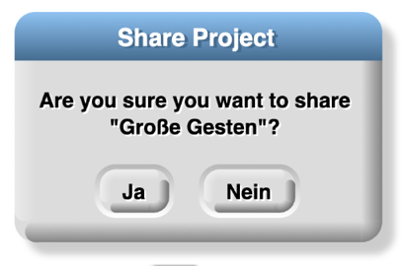

Zudem gibt es die Möglichkeit, geteilte Projekte zu veröffentlichen. Das bedeutet, dass das Projekt nicht nur einen eindeutigen Link hat, sondern außerdem auf der Snap! Startseite unter „Neueste Projekte“ angezeigt wird und über die Suche auf der Snap! Webseite von anderen gefunden werden kann. Das funktioniert genau wie das Teilen von Projekten über Dateimenü
-> „Öffnen“.
Natürlich kann das Teilen und Veröffentlichen von Projekten auch wieder rückgängig gemacht werden, indem die dementsprechenden Knöpfe aus dem „Öffnen…“ Dialogfenster ausgewählt werden.

